Государственное бюджетное дошкольное образовательное учреждение детский сад №11 Пушкинского района Санкт- Петербурга
Государственное бюджетное дошкольное образовательное учреждение детский сад №20 комбинированного вида Пушкинского района Санкт-Петербурга
Государственное бюджетное дошкольное образовательное учреждение детский сад №51 Пушкинского района Санкт- Петербурга
Государственное бюджетное общеобразовательное учреждение школа №460 Пушкинского района Санкт-Петербурга
(отделение дошкольного образования детей)

«Многоликая Россия»
Методическое пособие
Часть 2
«Россия - страна мастеров»

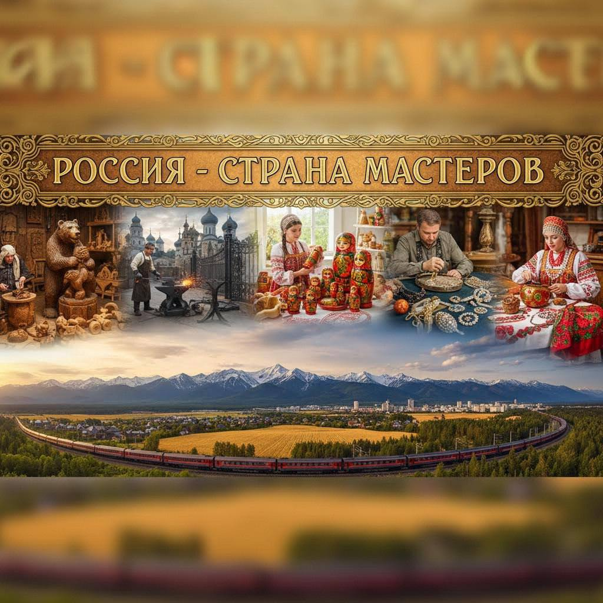

г. Санкт-Петербург
2026
Авторы-разработчики:
Михалева О.А заместитель заведующего по УВР, Иванова М.П. старший воспитатель, Серова Т.В, Михалева А.В., Петухова Д.А, Согрина Е.В. воспитатели ГБДОУ №11 Пушкинского района Санкт-Петербурга; Ершова Ю.Б старший воспитатель, Секретева С.Н, Хахлина Э.И, Теплая Н.М, Лозукина Г.И, Старикова К.Ю. воспитатели ГБОУ №460 (дошкольное отделение) Пушкинского района Санкт-Петербурга; Буга А.И. старший воспитатель, Кондратьева Л.А. Гевел Н.Н. воспитатели ГБДОУ №20 Пушкинского района Санкт-Петербурга, Вилякина О.С. старший воспитатель, Травкина Ю.М. учитель-логопед, Большакова Н.А, Котова А.С, Павлова А.В, Рахманова В.А. воспитатели ГБДОУ № 24 Пушкинского района Санкт-Петербурга, Арутюнян А. Р., Королева Т. А., Митряева С. А., Лимич С. А., Жирохова И. А., Кузнецова С. А., Сергеева В. А. «Россия – страна мастеров»: Методическое пособие – Санкт-Петербург, 2026. –16с.

Методическое пособие содержит наглядный материал по патриотическому воспитанию и просвещению старших дошкольников. Материалы представляют интерес для специалистов в области дошкольного воспитания: заместителей руководителей по учебно-воспитательной работе, старших воспитателей, методистов, воспитателей дошкольных образовательных учреждений, а также пособие доступно родителям для организации занятий дома.

Содержание
Введение 4
Пояснительная записка 4
Содержание работы с пособием «Россия- страна мастеров» 6
Состав пособия. 6
Подготовительный этап 6
Основной этап: 6
Заключительный этап. 7
Список используемой литературы 8
Приложение 1 9
Приложение 2 16

Введение
Знание традиций и промыслов народов России играет важную роль в формировании патриотизма, культурного самосознания и духовно-нравственных ценностей подрастающего поколения. Осваивая народные художественные ремесла, дети погружаются в мир красоты, мудрости и таланта наших предков, учатся ценить труд и творчество, понимать уникальность и разнообразие национальной культуры. Это помогает сохранить преемственность поколений, укрепить чувство гордости за свою страну и осознать себя частью большой многонациональной семьи, живущей в гармонии и взаимопонимании.

Пояснительная записка
Россия издавна славится своими мастерами, чьи уникальные умения и таланты передавались из поколения в поколение. Страна богата традициями народных ремесел, художественных промыслов и прикладного искусства, которые отражают богатство русской культуры и самобытность каждого региона.
Знакомство дошкольников с промыслами народов России имеет огромное значение для гармоничного развития ребёнка. Оно помогает формировать позитивное восприятие окружающего мира, расширять представления о культуре своей страны, её регионах и людях, населяющих их. Полученные знания помогают дошкольникам постигать красоту традиционной росписи, особенности резьбы по дереву, вышивки и других форм прикладного искусства. Народные промыслы формируют умение видеть прекрасное вокруг себя, способствуют бережному отношению к культурному наследию. Все это создаёт фундамент нравственности, любви к родине и повышает уровень эмоционального комфорта ребенка, формируя образ России как богатой, творческой и гостеприимной страны.
Методическое пособие «Россия — страна мастеров» направлена на знакомство дошкольников с многообразием народных ремёсел, развитие творческих способностей, воспитание уважения к культурному наследию нашей Родины и формирование интереса к сохранению народных традиций. В ходе занятий учащиеся познакомятся с историей возникновения и развития отдельных видов народного творчества, освоят базовые приемы изготовления изделий и получат практические навыки работы с различными материалами. Данный материал способствует формированию эстетического вкуса, воображения и креативного мышления детей, создавая условия для творческого самовыражения и раскрытия потенциала каждого ребенка. Пособие помогает реализовать следующие задачи:
Образовательные:
- Формировать представления о народном творчестве и культуре регионов России.
- Познакомить воспитанников с многообразием народных промыслов и ремёсел России.
Воспитательные:
- Воспитывать уважение и интерес к культурному наследию своей страны, её традициям и обычаям.
- Прививать детям любовь к труду, стремление создавать красивые вещи, заботливо относиться к своим изделиям и творениям других людей.
- . Обучать сотрудничеству, уважению чужого мнения и продуктивному общению друг с другом.
Развивающие:
- Стимулировать интерес к различным видам творчества и декоративно-прикладного искусства путём изготовления поделок и изделий своими руками.
- Развить умение сопоставлять, рассуждать, делать выводы.
Пособие «Многоликая Россия» может использоваться в организации педагогической деятельности в рамках образовательных областей: познавательное развитие, речевое развитие, социально-коммуникативное развитие. Также пособие доступно для совместных занятий родителей с детьми в домашних условиях

Содержание работы с пособием «Россия-страна мастеров»

Состав пособия.
В пособии «Россия-страна мастеров» входит:
- Карточки с QR -кодами и вопросами по каждой республике Российской Федерации. Приложение 1
- Видеоролики «Россия- страна мастеров». Приложение 2

Подготовительный этап
Наглядные материалы пособия «Россия – страна мастеров» необходимо скачать и подготовить для работы.
Карточки с QR -кодами и вопросами распечатываются и разрезаются.

Основной этап:
Когда все подготовительные мероприятия выполнены, проводим с детьми вводную беседу, используя карточку с текстом.
«Россия-страна мастеров»
(Вводная беседа)
Мы живём в самой большой и прекрасной стране России.
Родина наша из покон веков славится своими мастерами, людьми способными своими руками создавать и творить настоящую красоту.
Представьте себе волшебный сундук, полный сокровищ. А теперь закройте глаза... Открываем этот сундук — и видим яркие узоры, расписанные ложки, нежные кружева, сверкающие украшения и даже забавные глиняные игрушки! Вот что такое народные ремёсла России!
Ребята, сегодня мы отправимся в увлекательное путешествие по удивительным уголкам нашей большой Родины. Мы узнаем много интересного о народных ремёслах разных регионов нашей страны!

Далее предлагаем детям совершить путешествие по республикам Российской Федерации, последовательность определяет педагог (родитель) или предлагает сделать это детям, вытащив карточку с названием республики.
Определившись с тем, в какую республику мы совершим путешествие начинаем просмотр видеоролика. Если просмотр проводится с группой детей используем проектор или интерактивную доску. В домашних условиях родители, с помощью смартфона, считывают QR –код на карточке для просмотра видеоролика о той или иной республике.
Видеоролики длятся 5-7 минут, имеют одинаковое начало, открывающаяся книга и приветствие русской народной игрушки – матрешка. Матрешка путешествует вместе с детьми, рассказывая о народных промыслах и ремеслах регионов России. В видеороликах отражается доступная для восприятия детям информация о традиционных ремеслах народов России. Заканчивается ролик закрывающейся книгой.
После просмотра видеоролика, предлагаем детям поделится впечатлениями и ответить на вопросы, указанные в карточке. Далее педагог или родитель может предложить детям овладеть некоторыми навыками и приемами, используемыми мастерами, например слепить из глины, нарисовать узоры декоративной росписи, свалять из шерсти игрушку и так далее.
Таким образом знакомимся с народными промыслами всех республик Российской Федерации.

Заключительный этап.
На заключительном этапе, после того как дети «посетили» все республики России, в качестве итогового мероприятия можно организовать фестиваль «Страна мастеров». На этом мероприятии организуется выставка поделок, которые дети выполнили своими руками или совместно с родителями.

Список используемой литературы
1. Вострухина, Т. Формирование толерантности у участников педагогического процесса / Т. Вострухин // Дошкольное воспитание. – 2010. - № 3. - С. 103-114 2. Гукаленко О. Поликультурное образование: проблемы и перспективы развития // Дошкольное воспитание. – 2016. - № 9. – С. 4 – 10.
3.Киров Д. И. Воспитание в толерантности. – М., 2012.
4. Милютина Н.Р. Основы толерантности. – М., 2010.
5. ОТ РОЖДЕНИЯ ДО ШКОЛЫ. Примерная основная общеобразовательная программа дошкольного образования/ Под ред. Н.Е. Вераксы, Т.С. Комаровой, М.А. Васильевой. - 2-е изд., испр. И доп. - М.: МОЗАЙКА - СИНТЕЗ, 2020. - 336 с.
6.Платохина, Н.А. Воспитание социокультурной толерантности личности ребёнка в условиях ДОУ. / Н.А. Платохина //Дошкольная педагогика. - 2010 - № 5.
7.Степанова, О. Развитие этнокультурной терпимости в изобразительной деятельности // Дошкольное воспитание. – 2007. - № 3. - С. 53-57.

Приложение 1

«Россия-страна мастеров»  (Вводная беседа)  Мы живём в самой большой и прекрасной стране России.  Родина наша из покон веков славится своими мастерами, людьми способными своими руками создавать и творить настоящую красоту.  Представьте себе волшебный сундук, полный сокровищ. А теперь закройте глаза... Открываем этот сундук — и видим яркие узоры, расписанные ложки, нежные кружева, сверкающие украшения и даже забавные глиняные игрушки! Вот что такое народные ремёсла России!  Ребята, сегодня мы отправимся в увлекательное путешествие по удивительным уголкам нашей большой Родины. Мы узнаем много интересного о народных ремёслах разных регионов нашей страны! | Алтай    - Что используют гончары Атлтая для изготовления посуды и сувениров. (Местную глину).  - Какой самый главный материал для алтайских ремесленников? (Дерево).  - Из какого дерева мастера вырезают ложки, сувениры и другие изделия? (Кедр, лиственница и берёза).  - Как называется древний алтайский музыкальный инструмент, который использовали для шаманских ритуалов? (Бубен).  - Что характерно для алтайской росписи? (Красный цвет, цветы, ягоды, листья, бутоны, фрукты).
Дагестан    .  - Чем занимаются люди в ауле Балхар? (Гончарством).  - Традиционные кубачинские узоры — это? (Растительный орнамент, который напоминает изогнутые стебли, листья, цветы растений).  - Как называется редкое искусство из Дагестана, где мастер с помощью молоточка «рисует» на дереве узоры из металла? (Унцукульское ремесло - насечки металлом по дереву).  - Для унцукульского ремесла использовали тростниковые палочки волжанки, но они оказались не прочными, каким материалом заменили эти палочки? (Древесиной абрикоса и кизила) | Бурятия    - Из чего были сделаны иглы для работы с бисером? (Из кости и металла).  - Какой материал использовали для вышивки? (Шёлк, хлопок, шерсть).  - Какая самая популярная техника вышивки в Бурятии? (вышивка лентами).  - Из чего делали пуговицы в Бурятии? (Из серебра, коралла, фарфора, а также плели из тесемок).  - Что такое лимбэ? (Духовой инструмент, который напоминал флейту).

Адыгея    - Из чего изготавливается нить для вышивки в Адыгее? (Из тончайшей золотой проволоки или из шёлковых нитей, покрытых золотом).  - С чем знакомят детей адыгейские национальные куклы, ёлочные шары, керамические игрушки и кубики с буквами? (Куклы с национальным костюмом, кубики с алфавитом,, ёлочные шары с национальным орнаментом, керамические игрушки с гончарным делом и узорами).  - Как называется техника рукоделия в Адыгее, основанная на соединении мелких фрагментов разноцветных тканей, и какие изделия традиционно создают с её помощью. (Лоскутное ремесло. Изделия: сумки, покрывала, скатерти, занавески).  - Какое знаменитое лакомство республики Адыгея? (Адыгейский сыр).  - В чем польза адыгейского сыра (Для: здоровья зубов; поддержания энергии и физического развития; сохранения и улучшения зрения). | Кабардино - Балкария    - Назовите одно из самых древних и почётных ремесло Кабардино - Балкарии? (Резьба по дереву).  - Что изображают резчики на своих изделиях? (Солнечные символы, растения, горы, животные).  - Что означает узор волнистая линия? (Волна и река).  - Что означает узор ромб? (Земля и плодородие).  - Кто в Кабардино - Балкарии валял шерсть для изготовления бурок и ковров? (Женщины).
Коми    - Как называются прутья для плетения корзин? (Лоза).  - Назовите одно из самых древнейших занятий в Коми? (Гончарство).  - Самый любимый материал, который использовали в Коми в изготовление различных предметов? (Береста).  - Корень какого дерева использовали для изготовления посуды, мамтера? (Сосна).  - Чем занимались скорняки? (Обрабатывали кожу животных, из которых потом шили обувь).  - В какое время года работали скорняки? (Зимой). | Карелия    - Что относится к женским народным промыслам карелов? (Вышивка, ткачество, шитье, прядение, вязание).  - Назовите мужские народные промыслы, которые требуют выносливости и силы? (Кузнечное дело, резьба и роспись по дереву, изготовление глиняной посуды, плетение из бересты).  - Как называют бересту в Карелии? (Деревянное золото).  - Что мастера из Карелии вырезают из мягкого дерева? (Игрушки).  - Что плетут из сухой бересты? (Шкатулки, корзинки).  - Что такое шунгит? И что из него делают? (Чёрный камень, из которого делают украшения и даже рисуют).

Марий ЭЛ    - Из чего плетут марийцы лукошки? (Из гибкой ивовой ветки).  - Какие предметы украшали вышивкой? (Платья, рубашки, полотенца и головные уборы).  - Назовите один из самых древних промыслов марийцев? (Берестяной промысел).  - Как называется марийская национальная роспись? (Шимак шпандак).  - Какой знаменитый марийский музыкальный инструмент? (Марийские гусли). | Карачаево - Черкесия    - Нитками какого цвета мастерицы создавали узоры на ткани? (Красные, жёлтые, чёрные, золотые).  - Что означает вышитые цветы? (Красота и жизнь).  - Что означает вышитое солнце? (Тепло, радость, счастье).  - Кто такой кузнец? (Человек, который умеет "управлять" огнём и металлом).
Северная Осетия    - Что относится к художественной обработке металлов в Северной Осетиии? (Литье цветных металлов, чеканку, ковку железа).  - Какими изделиями славились осетинские кузнецы? (Изготовлением оружия, кинжалов, копий).  - Для изготовления мебели какие деревья использовали? (Клен, ясень).  - Какие деревья использовали для изготовления домашней утвари? (Черешню, кизил, грушу).  - Какие нити использовали мастера при вышивке? (Золотые, серебряные и шелковые).  - Самое древнее ремесло Северной Осетиии? (Ковроткачество). | Мордовия    - Со скольки лет начиналось обучение вышиванию рукодельниц? (С 6-7 лет).  - Из какого материала валяют валенки, и кто? (Валяют валенки мужчины из овечьей шерсти).  - Назовите самое древнее ремесло в Мордовии? (Лозоплетение или плетение из лозы).  - Из какого материала делали лодки в Мордовии? (Из бересты).

Саха Якутия    - Косторезное искусство — это резьба по чему? (Резьба по мамонтовой кости и бивню).  - Назовите технику, когда на металл наносится рисунок? (Гравировка).  - Какие натуральные нити используют для вышивки? (Конский волос, шерсть, шёлк, сухожильные нити).  - Из чего изготавливаются ковры? (Из кусков кожи и меха).  - Что не использовали якуты при изготовлении глиняной посуды? (Гончарный круг). | Татарстан    - Назовите цветок, который часто изображают на керамики в Татарстане? (Тюльпан).  - Почему красный цвет важен в татарской вышивке? (Красный цвет — это цвет, огня, солнца и жизни символизирует жизненные силы, защиту).  - Кожаная мозаика из чего состоит? (Из кусочков кожи разного цвета и формы).  - Что украшают кожаной мозаикой? (Пояса, кошельки, картины).
Удмуртия    - Назовите три волшебства Удмуртии? (Ткачество, гончарное дело, вышивка и куклы).  - Что такое пищалка? (Глиняная игрушка - свистулька).  - Свистульки в Удмуртии использовали не только для игры, а для чего ещё? (Звали весну и отгоняли грусть). | Хакасия    - Какой материал стал первым материалом для творчества в Хакасии? (Камень змеевик).  - Какие предметы делали мастера из камня змеевик? (Шкатулки, фигурки животных, ритуальные предметы).  - Назовите основной материал, который использовали кочевники в быту? (Дерево).  - Из какого материала изготавливают хакасские струнные музыкальные инструменты? (Дерево).  - Назовите материал, из которого делают ковры, одежду и обувь? (Войлок).

Россия 2    - Как называются палочки, с помощью которых плетут вологодское кружево? (Коклюшки).  - Какой материал используют для вологодского кружева? (Лен).  - Из какого материала связан оренбургский пуховый платок? (Из пуха коз). | Тыва    - Что создают тувинцы из овечьей шерсти? (Теплую одежду, ковры и игрушки).  - Что такое горловое пение? (Когда поют так, что слышится два голоса сразу).  - Чанардаш – что это? (Камень, который можно резать ножом).  - Что делают из камня чанардаш? (Разные фигурки животных).
Чувашия    - Из какого материала мастера Чувашии делают крынки? (Глина).  - Назовите одно из самых известных ремесел Чувашии? (Резьба по дереву).  - Назовите, какое ремесло использовала практически каждая семья Чувашии? (Гончарное дело).  - Что производится в настоящее время на чувашских заводах? (Качели, мячи). | Россия 1    - Как называется роспись, когда наносятся синие узоры на белую основу? (Гжель).  - Как называется роспись, когда наносят на жесткую основу лак и рисунки? (Жестовская роспись).  - Какие цвета используют в хохломской росписи? (золотистые, ярко красные, зеленые).  - В каком городе занимаются городецкой росписью (Городец).

ДНР. ЛНР



- Какие виды растительного сырья использовали для изготовления корзин? (Ивовые, черемуховые, вязовые прутья, а также камыш служили сырьем для вязания корзин).
- Какие орнаменты часто встречаются в традиционной вышивке на Донбассе? (Традиционная вышивка часто считает в себе геометрические и растительные орнаменты).
- Какая цветовая гамма характерна для традиционной вышивки? (Цветовая гамма часто встречается красная, чёрная, синяя и жёлтая).
- Что такое писанки? (Писанки — это расписные сырые куриные яйца, украшенные сложными орнаментами по традиционной технике. В процессе росписи используют воск и натуральные красители, а узоры часто несут символическое значение).
- Что такое крашенки? (Крашенки — это варёные яйца, окрашенные в какой-либо цвет, но чаще в красный).
Башкортостан



- Назовите самый древний промысел башкир? (пчеловодство)
- Почему мёд разливали в деревянную посуду (деревянная посуда прочная и долговечная).
- Что считается визитной карточкой Башкортостана? (Платок из козьего пуха).
- Из какого дерева башкиры делали посуду? (липа)

«РОССИЯ –  СТРАНА МАСТЕРОВ» | «РОССИЯ –  СТРАНА МАСТЕРОВ»
«РОССИЯ –  СТРАНА МАСТЕРОВ» | «РОССИЯ –  СТРАНА МАСТЕРОВ»

Приложение 2

Методическое пособие «Россия-страна мастеров»


https://20.spb.ru/?page_id=9384

